EVALUACION SHOCK (3 Lados del Triángulo Alterados es Shock)
TEP (Triangulo de Evaluación Pediatrica) 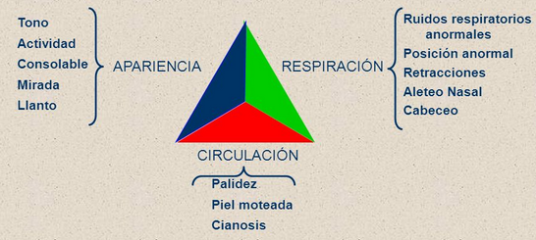

PALS

ERCP (Evaluación Rápida Cardiopulmonar)
3 Características principales afectadas es Shock
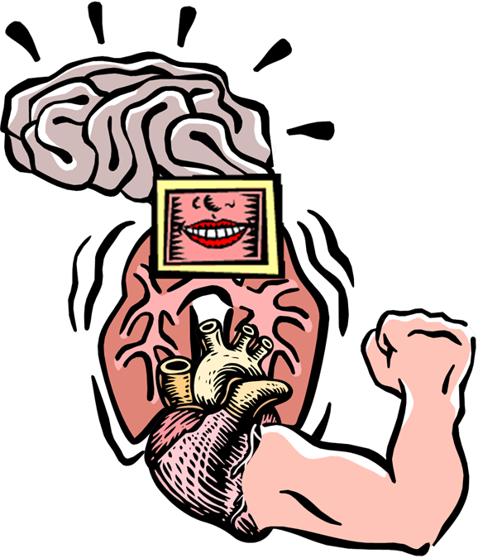

- Estado mental
- Via aerea
- Respiraciòn
- Circulacion
  - Frecuencia Cardiaca
  - Pulsos
    - Central
    - Periferico
  - Color
  - Temperatura
  - Llenado capilar

